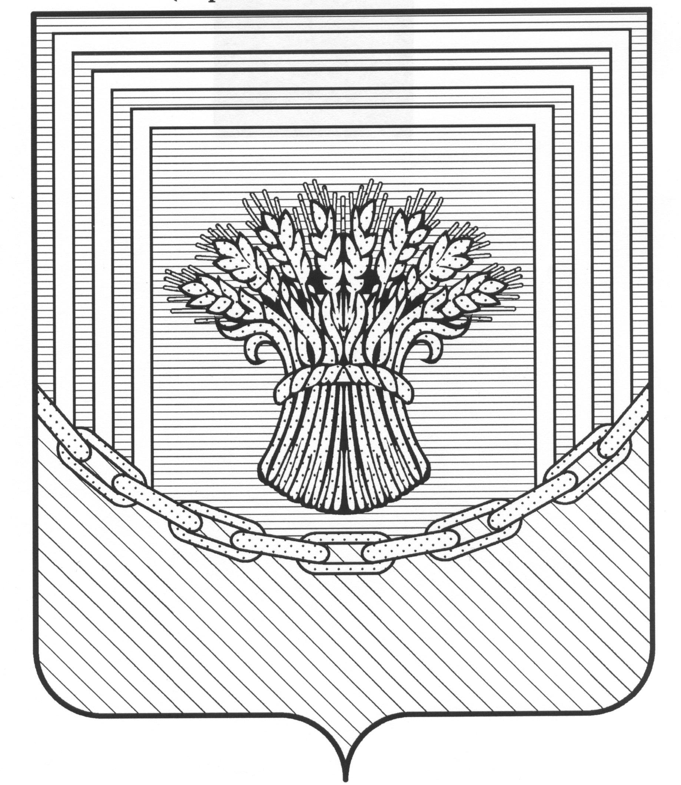
УПРАВЛЕНИЕ ОБРАЗОВАНИЯ АДМИНИСТРАЦИИ
ЧЕСМЕНСКОГО МУНИЦИПАЛЬНОГО РАЙОНА
ЧЕЛЯБИНСКОЙ ОБЛАСТИ
__________________________________________________________________
л/сч № 0398243023Б, ФУ Чесменского муниципального района с. Чесма, БИК 017501500
457220 с. Чесма, ул. Советская, 47 тел. (8-351-69) 2-11-01 факс (8-351-69) 2-14-92
e-mail: chesma.upr.obr@mail.ru
ПРИКАЗ

«____» _______ 2022 г № ____

«О работе общеобразовательных организаций
Чесменского муниципального района с приказом
Министерства образования и науки
Челябинской области от 06.10. 2022 № 01/2193
«Об утверждении сроков, мест и порядка регистрации
на участие в итоговом сочинении (изложении)
в Челябинской области в 2022/2023 учебном году.
В соответствии с приказом Министерства просвещения Российской Федерации и Федеральной службы по надзору в сфере образования и науки от 07.11.2018 г. № 190/1512 «Об утверждении Порядка проведения государственной итоговой аттестации по образовательным программам среднего общего образования» в целях информационного и организационного обеспечения подготовки и проведения итогового сочинения (изложения) в Челябинской области в 2022/2023 учебном году
ПРИКАЗЫВАЮ:
1. Руководителям образовательных организаций:
1.1. Принять в работу сроки, место, порядок на участие в итоговом сочинении (изложении) как допуске к государственной итоговой аттестации по образовательным программам среднего общего образования в Челябинской области в 2022/2023 учебном году;
1.2. Организовать размещение на сайте общеобразовательной организации приказа Министерства образования и науки Челябинской области от 06.10.2022 № т 01/2193 «Об утверждении сроков, мест и порядка регистрации на участие в итоговом сочинении (изложении) в Челябинской области в 2022/2023 учебном году;
1.3. Проинформировать обучающихся и их родителей (законных представителей), выпускников прошлых лет по вопросам организации и проведения итогового сочинения (изложения) как условия допуска к государственной итоговой аттестации по образовательным программам среднего общего образования в 2023 году;
1.4. Организовать регистрацию участников итогового сочинения (изложения) на платформе электронного взаимодействия (ПЭВ) в Челябинской области в 2022/2023 учебном году.
2. Программисту Управления образования Деменевой М.А. опубликовать на сайте Управления образования данный Порядок.
3. Исполнение приказа возложить на ведущего специалиста по общему образованию Качаеву Е.Н.
4. Контроль исполнения приказа оставляю за собой.

И.о.начальника Управления образования Б.В. Глебов

Исп.: Качаева Е.Н.. 2-17-78
Рассылка: по ОО, на сайт УО (Деменевой М.А.), спец.по общ.образ. Качаевой Е.Н.

